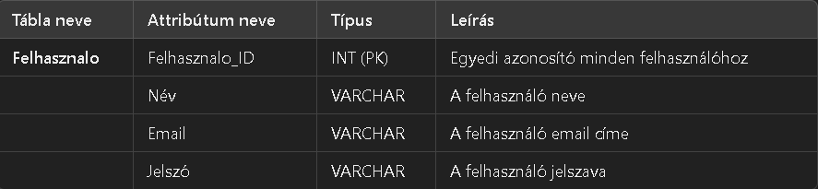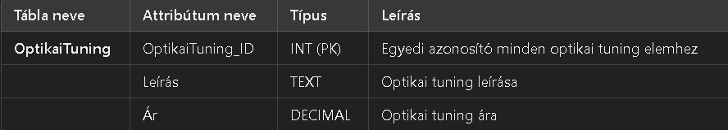

**Kapcsolatok:**

1. **Felhasznalo** - **TuningAjánlás**: Ajánló_Felhasználó_ID egy idegen kulcs (FK) a Felhasznalo táblára.
2. **TuningAjánlás** - **OptikaiTuning** és **MotorikusTuning**: A tuning ajánlás kapcsolódik mind az optikai, mind a motorikus tuning lehetőségekhez.
3. **Terepjaro** és **SportAuto** - **TuningAjánlás**: Tuning ajánlásokat rendelhetünk a terepjárókhoz és sport autókhoz.

https://www.figma.com/design/aN6HiAKPNbyRcG5Hqnu9Cl/webshop?node-id=31-1429&node-type=frame&t=KIMOISjnRFepFby3-0